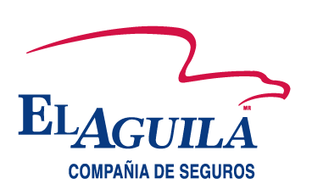

**Promoción**

**¡Que los sustos no te persigan!**

**Adquiere el seguro de tu auto con hasta 25% de descuento y llévate de regalo un Asistente Virtual + 12 MSI.**

**Términos y Condiciones**

* Contrata con el Águila el seguro de tu auto con hasta 25% de descuento y llévate de regalo un Asistente Virtual y paga a 12 meses sin intereses.
* Paga a meses sin intereses (Paga a 12 meses sin intereses con tarjetas de crédito participantes).
* Aplica todas las formas de pago (Pago anual en efectivo, depósito bancario, tarjetas de débito y crédito).
* Aplica para pago Anual.

**Vigencia**

* Válido del 14 al 31 de octubre de 2024.

**Requisitos**

* Aplica en contrataciones realizadas por Venta Directa.
* Aplica sólo para contratación de Pólizas Nuevas.
* Aplica para pólizas contratadas bajo los lineamientos, en el periodo de vigencia de la promoción.

**Restricciones**

* **NO ES ACUMULABLE CON OTRAS PROMOCIONES.**
* **SOLO SE PUEDE ASIGNAR UN PREMIO POR CLIENTE.**
* **LAS PÓLIZAS GANADORAS DEBEN SER EMITIDAS Y PAGADAS DURANTE LA VIGENCIA DE LA PROMOCIÓN.**
* **A LAS PRIMERAS 30 PRIMAS DE SEGURO CONTRATADAS Y PAGADAS SE ENTREGARÁ UNA BOCINA AMAZON ECHO DOT 5TA. GEN. BOCINA INTELIGENTE CON RELOJ Y ALEXA (COLORES BLANCO Y AZUL).**